День 17 – Марафон сказок
Добрый день, дорогие друзья! Сегодня наш прошел следующим образом. Команда «Светофорчики» в составе 20 человек отправился на районный след ЮИД.
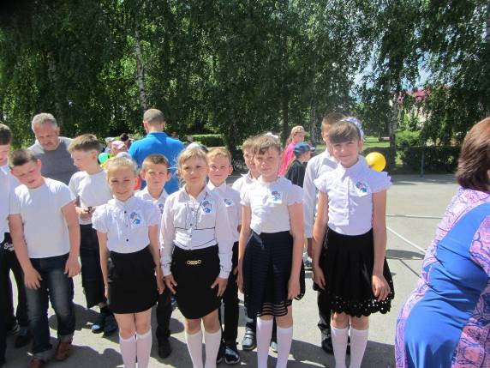
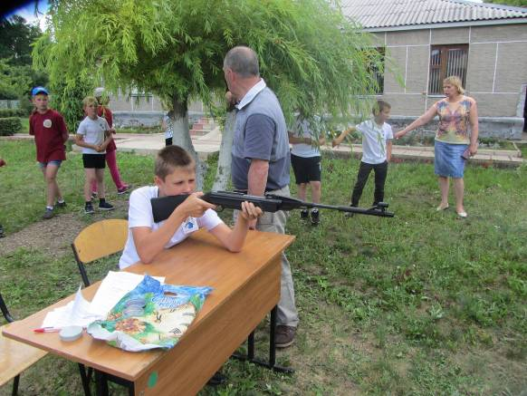
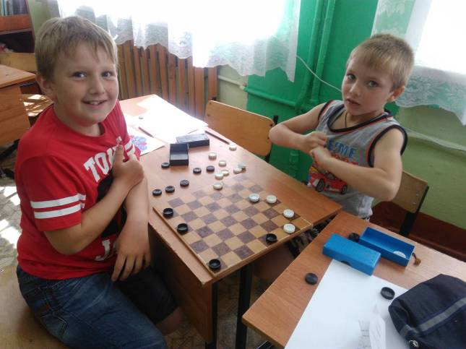
Прошли совместные спортивные соревнования вместе с МБОУ СОШ с. Казаки по настольному теннису, шашкам и футболу. В ходе которого мы заняли 1 место по настольному теннису и 2 место по шашкам.
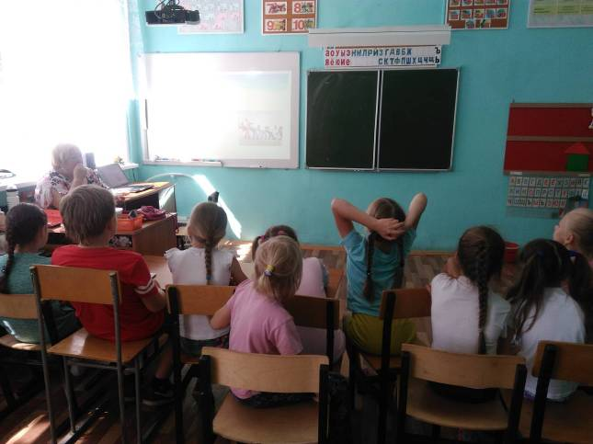
Остальные дети принимали участие в викторине «Знаешь ли ты сказки?». Минутка здоровья «Я здоровье берегу, сам себе я помогу».

Дети с удовольствием принимали участие в играх на свежем воздухе: старшие играли в футбол, средние и младшие играли в подвижные игры: казаки – разбойники, выше ножки от земли, платочек, вышибалы.
